**2024高考题**

**一、单选题**

1．据考古发掘，距今约9000年前的浙江上山、河南贾湖等遗址，出土了中国特有的制作榫卯结构工具石凿；距今8000至7000年前的浙江跨湖桥、河姆渡等遗址，发现了榫卯木结构建筑。之后，此类建筑在中华大地广泛分布、成为中国最典型的建筑形式之一。这主要体现了，中华文化具有（   ）

A．本土性和包容性 B．多样性和连续性C．本土性和连续性 D．多样性和包容性

2．西汉时，“刺史举民有茂材，移名丞相，丞相考召”。其中，选博士等，取明经；选廷尉正等，取明律令；选三辅令等，取治剧（剧：繁重）。据此可知，这一选官途径重在（   ）

A．依据政绩实效 B．参考资品等次C．关注家世道德 D．考察为官能力

3．南北朝之前，“川”字只有“水道、河流”之意，而《魏书》所载牛川、宁川、敕勒川等地名中的“川”，则是鲜卑语“荒野、荒滩草原”的意思。于是，“川”字有了新的义项，并沿用至今。这主要反映出，民族交融（   ）

A．缩小了南北差距 B．奠定了统一基础C．丰富了文化内涵 D．拓展了文学题材

4．南宋绍兴年间，有官员发现县吏掌握田宅买卖官印契书的印板，往往空印私卖，引发诸多争讼。因此，其建议“委逐州通判用厚纸立《千字文》为号印造…每月给付诸县，置柜封记。遇人户赴县买契，当官给付”，并每季核验。该建议获准施行。南宋政府这一举措（    ）

A．促进官田数量的增加B．有利于规范土地贸易C．推动了土地政策调整 D．有助于遏制土地兼并

5．元初，有诗描绘当时杭州情景：“衣冠不改只如先，关会（纸币）通行满市廛。北客南人成买卖，京城依旧使铜钱。”由此可知，这一时期的杭州（   ）

A．大体保留了原有社会秩序B．娱乐活动仍旧丰富多彩C．长途贩运和大额贸易兴盛 D．通货膨胀依然较为严重

6．图1、图2为不同朝代的中国北方部分驻所分布示意图。图1到图2的变化表明（   ）

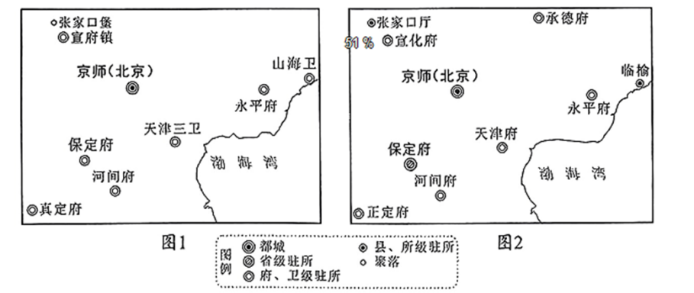

A．地方行政制度出现重大变革B．部分城市主要功能发生转变

C闭关自守政策执行更为严格D改土归流实施范围有所扩展

7．《朔方备乘》原名《北徼汇编》（徼，边界），成书于两次鸦片战争之间，后意外被毁，1881年才得以整理刊刻。此书虽以传统考据为主，却被视作一部与“新学”“时务”相关的著作而引起士人广泛关注。这折射出（    ）

A．边疆危机加深促进了学风转变 B．守旧势力对西学仍有抵制态度

C．宗藩关系解体引发了思想革新 D．托古改制为变法提供理论依据

8．下表为1912年部分省份纺织工人数量统计表。材料可用于证明，当时中国（   ）

|  |  |
| --- | --- |
| 省别 | 工人数量（人） |
| 直隶 | 772 |
| 奉天 | 850 |
| 江苏 | 35903 |
| 浙江 | 830 |
| 湖北 | 10827 |
| 山西 | 597 |
| 四川 | 58 |
| 广东 | 41871 |
| 广西 | 116 |
| 贵州 | 295 |

注：本表数字系30人以上工厂工人数，且不包括外国工厂工人数。

A．男耕女织传统阻碍工业进步 B．民族工业区域分布不平衡

C．民族资本主义经济迅速发展 D．洋务企业地域性特点明显

9．1923年12月，李大钊在一次演讲中说“一个劳动者不过是一个资本家的千分之一，万分之一……百个劳动者不及一个资本家，那可加到千个，倘使能够再加到万个，终有平衡的可能了”，并展示了如下示意图。在此，李大钊主张（   ）

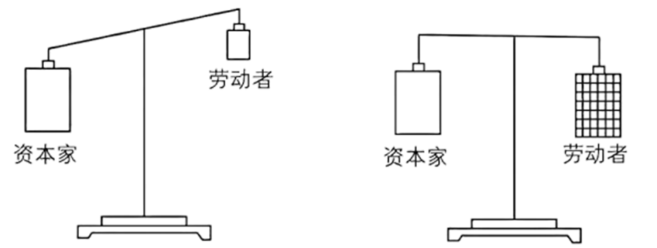

A．建立革命统一战线 B．改良现有社会制度C．推翻资产阶级统治 D．加强工人阶级团结

10．下图所示年画描绘了新民主主义革命时期的某一历史场景，并题有对联：“想当年，地主掌权，吃喝穷人血肉，苦害小户，缺吃缺用缺衣裳；到如今，农民翻身，清算粮户家底，砍倒大树，分地分房分财宝。”该年画反映的历史事件（   ）

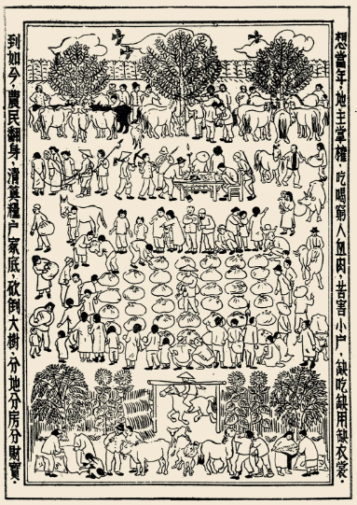

A．实现了耕者有其田B．揭开了工农武装割据序幕C．废除了土地私有制 D．配合了抗日民主政权建设

11．中华人民共和国成立伊始，各地国营粮食公司即开始在市场上积极开展收购工作。国家准备了充足资金和大量布匹向农民购粮、换粮，并将所收粮食及时运到各大城市。上述举措主要是为了（   ）

A．支持工业建设B．统一物资管理C．稳定市场物价 D．实施计划经济

12．下图为古代两河流域化解冲突主要模式示意图。据图可知，古代两河流域（   ）

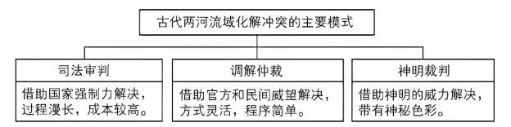

A．居民法律意识浓厚B．君权神授观念强烈C．君主专制特征显著 D．纠纷解决机制多元

13．以下是对新航路开辟后某国家的描述：符合下述全部描述的是（   ）

①商人和水手正在全世界积极扩展它的经济领域

②创立东印度公司，授予其从好望角到麦哲伦海峡的贸易垄断权

③在北美洲建有殖民地，首府是新阿姆斯特丹

A．15世纪的葡萄牙B．17世纪的荷兰C．16世纪的西班牙 D．18世纪的英国

14．19世纪，英国伦敦大多数生活垃圾都有相应的市场用途（如表），对此，有学者指出，“1800年后，随着工业化、城市化和人口增长……，垃圾被赋予了回收利用的新意义”。这主要表明，当时伦敦（   ）

|  |  |
| --- | --- |
| 垃圾种类 | 市场用途 |
| 煤灰、煤渣 | 制砖、农肥 |
| 破布、碎布 | 造纸、制衣帽 |
| 碎瓷器 | 建筑、铺路 |
| 厨余垃圾 | 农肥 |
| 各类破旧用品 | 出售给对应废品回收商 |

A．资源的利用效益得到提高B．环境污染问题得以解决C．基础设施建设臻于完善 D．社会贫富差距不断扩大

15．苏俄曾发布指令规定：“农业合作社……有权在国内出售和交换自己生产的以及本社社员生产的农产品，拥有必需的农具和材料，开办加工和销售农产品的作坊、工厂以及其他经济企业。”据此可知，当时苏俄正在推行（   ）

A．农业集体化B．战时共产主义政策C．新经济政策 D．“新经济体制”改革

16．1961年，美国为解决国际收支问题，迫使西德与之达成协议，由西德增加从美国购进武器的数量，并使用美国在西欧的供应线、仓库和维修设备，直到足以抵偿1961年和1962年美国驻军西德所需的美元费用。美国与其他北约国家也进行了类似的谈判。这主要反映出（   ）

A．美苏关系相对缓和B．世界多极化趋势进一步加强C．西方阵营逐渐分化 D．美国竭力维护经济霸主地位

**二、材料题**

17．阅读材料，完成下列要求。

材料  （诸县令）所管之户，量其资产，类其强弱，定为九等。其户皆三年一定，以入籍帐。若五九（谓十九、四十九、五十九、七十九、八十九）、三疾（谓残疾、废疾、笃疾）及中、丁多少，贫富强弱，虫霜旱涝，年收耗实，过貌形状及差科簿，皆亲自注定，务均齐焉。若应收授之田，皆起十月，里正勘造簿历；十一月，县令亲自给授，十二月内毕。至于课役之先后，诉讼之曲直，必尽其情理。每岁季冬之月，行乡饮酒之礼，六十已上坐堂上，五十已下立侍于堂下，使人知尊卑长幼之节。——摘自《唐六典》

(1)根据材料，概括唐代县级官府管辖的主要事务。

(2)任选上述某项事务，结合所学知识，指出唐代与之相关的一项制度或措施，并简析其影响。

18．阅读材料，完成下列要求。

材料  人类的历史，是一部科技、经济、社会、精神几条线索交叉作用、多元互动的历史，由此产生了世界各地不同类型的“文化”和处于历史阶梯上不同阶段的“社会”。其中，科学技术有着特殊的能动作用，它的每一次突破，都使经济发展、社会变迁、文化演进以及现代化进程的车轮加速地转动起来。同时，科学技术自身也被诸多因素影响和制约着。——摘编自《文明的支点》

从材料中提取一项或几项信息，自拟论题，结合世界史知识予以阐述。（要求：论题明确，史论结合，逻辑清晰）

19．阅读材料，完成下列要求。

材料一  河北涉县境内存有较多宋代古山寨遗址，表明当时涉县农业开始向偏远山区发展。最晚到元代初期，当地开始以石堰梯田立村，涉县山区“缺水、少土、多石”，而石堰梯田在长期发展中形成的保持水土、蓄雨保墒、品种选育、轮作倒茬等农业技术，有效适应和改造了当地的自然环境。王金庄的石堰梯田（图）为其中典型代表。

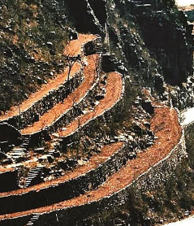

材料二  中华人民共和国成立后，涉县县委、县政府加强了对修建梯田的领导，1952—1955年通过发动群众互助，整修梯田10万亩。农业社会主义改造完成后，当地更是掀起了垒堰、修滩高潮，其中王金庄表现最为突出。1964年，王金庄二街组织了130名骨干，开进“古辈千年”没有开垦过的岩凹沟，历经40余天，兴建起26亩石堰梯田。之后十余年，王金庄持续兴修岩凹沟，治理高峻沟，开发桃花水岭，新修梯田500多亩。昔日“荒山秃岭草满坡”变成了“层层梯田绕山转”。1984年后，王金庄多数梯田承包到户，梯田建设与整修进入新阶段。1990年，联合国世界粮食计划署专家到涉县考察，对王金庄梯田给予了高度评价。

材料三  涉县旱作石堰梯田遗产地形成的“山顶林地—灌丛—石堰梯田—村落—河流/河滩地”景观结构，实现了当地有限水土资源的有效利用和保护，活态传承和利用五谷杂粮15种、瓜果菜蔬28种、野生药用植物72种。其中，花椒、核桃、黑枣、柴胡、连翘等特色农产品，成为国家地理标志产品。王金庄先后被评为省级、国家级传统古村落。当地农业功能向农事体验、生态观光和产品深加工的逐步拓展，进一步为农户生计提供了多种来源与坚实保障。2022年，涉县旱作石堰梯田系统入选全球重要农业文化遗产名录。

——以上材料摘编自《梯耕智慧》等

(1)根据材料一并结合所学知识，概括涉县石堰梯田体现出的中国古代农业技术特点。

(2)根据材料二并结合所学知识，分析中华人民共和国成立后涉县梯田建设获得较大发展的原因。

(3)根据材料并结合所学知识，总结涉县石堰梯田农业文化遗产对当今生态文明建设的启示。

20．阅读材料，完成下列要求。

以下材料摘自1933年3月8日《红旗周报》刊登的中国共产党纪念巴黎公社的相关文章。

材料一  今年国际无产阶级纪念巴黎公社，是在特殊的历史时机中举行的……因此今年巴黎公社纪念的意义，是更加重大，而学习巴黎公社的革命经验以及苏联无产阶级的伟大的历史创造是更加迫切了。

材料二  动员党、团、工会及一切群众组织到广大的群众中，经过各种集会、演讲和刊物宣传巴黎公社的意义与教训，并使这一宣传与拥护中国苏维埃，揭穿国民党投降帝国主义紧密地联系起来。

(1)根据材料一并结合当时的国际背景，谈谈对“特殊的历史时机”的认识。

(2)根据材料并结合所学知识，探究中国共产党纪念巴黎公社的活动对当时中国革命的意义。

**参考答案：**

|  |  |  |  |  |  |  |  |  |  |  |
| --- | --- | --- | --- | --- | --- | --- | --- | --- | --- | --- |
| **题号** | 1 | 2 | 3 | 4 | 5 | 6 | 7 | 8 | 9 | 10 |
| **答案** | C | D | C | B | A | B | A | B | D | A |
| **题号** | 11 | 12 | 13 | 14 | 15 | 16 |  |  |  |  |
| **答案** | C | D | B | A | C | D |  |  |  |  |

1．C

【详解】本题是单类型单项选择题。据本题主题干的设问词，可知这是本质题。据本题时间信息可知准确时空是：远古时期（中国）。根据材料“今约9000年前的浙江上山、河南贾湖等遗址，出土了中国特有的制作榫卯结构工具石凿；距今8000至7000年前的浙江跨湖桥、河姆渡等遗址，发现了榫卯木结构建筑。之后，此类建筑在中华大地广泛分布、成为中国最典型的建筑形式之一”可知，这主要体现了中华文明具有本土性和连续性，C项正确；材料中没有体现包容性，排除A项；材料中没有体现多样性，排除B项、D项。故选C项。

2．D

【详解】本题是单类型单项选择题。据本题主题干的设问词，可知这是目的题。据本题时间信息可知准确时空是：西汉（中国）。根据材料“选博士等，取明经；选廷尉正等，取明律令；选三辅令等，取治剧（剧：繁重）。”可知，这一选官都是通过考察知识、能力和实际表现来选官的，重在选拔有实际行政能力的人才，D项正确；这一选官途径主要是考察为官能力，依据政绩实效不是其目的，排除A项；参考资品等次也非其选官的主要目的，排除B项；这一选官制度并非关注家世道德，且与材料主旨不符，排除C项。故选D项。

3．C

【详解】本题为单类型单项选择题。从本题主题干的设问词判断这是本质题。根据本题时间信息可知其准确时空为：南北朝时期（中国）。结合本题材料与所学知识可知，“川”字在南北朝之前仅有“水道、河流”的含义，而在《魏书》所记载的地名中，“川”字被赋予了鲜卑语中“荒野、荒滩草原”的新意，这一变化体现了随着民族间的交融，语言文化得到了丰富和发展，C项正确；题目中的信息主要涉及语言文字的变化，并未涉及南北差距的缩小，排除A项；虽然民族交融在一定程度上有助于统一，但题目中的信息主要集中在语言文化的交流上，而不是直接的政治统一基础，因此这一选项不够准确，排除B项；材料未涉及文学题材的拓展，排除D项。故选C项。

4．B

【详解】本题为单类型单项选择题。从本题次题干的设问词判断这是影响题。根据本题时间信息可知其准确时空为：南宋时期（中国）。结合本题材料与所学知识可知，官员提出的建议主要是针对县吏利用官印契书进行不法行为的问题，通过由州通判统一印制契书并加强管理来解决这一问题。这直接目的是为了规范土地交易过程中的文书管理，减少因文书造假导致的土地纠纷，B项正确；材料中并没有提到任何关于官田数量变化的信息，此选项偏离了题目核心，排除A项；虽然改进了契书管理制度，但这并不等同于对整个土地政策进行了根本性调整，排除C项；尽管更严格的土地交易监管可能间接影响到土地集中程度，但该措施的主要目标是确保交易合法性和减少争议，并非直接针对土地兼并现象，排除D项。故选B项。

5．A

【详解】本题是单类型单项选择题。据本题主题干的设问词，可知这是推断题。据本题时间信息可知准确时空是：元朝（中国）。材料“衣冠不改只如先，关会（纸币）通行满市鏖。北客南人成买卖，京师依旧使铜钱”可知，南宋灭亡后，杭州城的社会秩序仍然保持着一种相对稳定的状态，说明的是南方经济受时局影响有限，大体保留了原有社会秩序，A项正确；材料没有涉及娱乐活动，排除B项；材料没有体现大额贸易，排除C项；材料描绘的是商品经济繁荣，并没有体现通货膨胀，排除D项。故选A项。

6．B

【详解】本题是单类型单项选择题。据本题主题干的设问词，可知这是本质题。据本题时间信息可知准确时空是：古代（中国）。图1中天津三卫、宣府镇、山海卫等城市设置偏重于军事性质，图2中这些城市名称变为天津府、宣化府、临榆，更加侧重于行政，这说明部分城市主要功能发生转变，B项正确；根据所学可知图1是应是明朝，图2是清朝，明清时期地方行政制度并没有发生重大变革，排除A项；图1到图2的变化不能反映闭关自守政策的情况，排除C项；改土归流主要是在西南地区实行，排除D项。故选B项。

7．A

【详解】本题是单类型单项选择题。据本题主题干的设问词，可知这是本质题。据本题时间信息可知准确时空是：近代（中国）。《朔方备乘》在两次鸦片战争之间成书，并在1881年重新修定并受到士人的关注，这表明尽管以传统考据为主，但时代背景中的边疆危机加深促使学者们对新学实务产生兴趣，此现象说明边疆危机的形势推动了学术风气的转变，A项正确；材料没有反映守旧势力对西学的态度，排除B项；从1879年日本吞并琉球起，宗藩关系逐渐解体，思想革新的因素很多，材料没有反映具体原因，排除C项；康有为维新变法运动采取托古改制，为变法提供理论基础，这与材料无关，排除D项。故选A项。

8．B

【详解】本题为单类型单项选择题。从本题主题干的设问词判断这是本质题。根据本题时间信息可知其准确时空为：1912 年的中国。结合本题材料与所学知识可知，在 1912 年，不同省份的纺织工人数量存在显著差异，如江苏、湖北、广东等地的工人数量较多，而贵州、四川等地的工人数量较少，这反映出当时中国的民族工业在区域分布上存在明显的不平衡，B项正确；表格数据主要反映了纺织工人的数量，没有直接涉及农业与工业的关系，因此无法直接证明男耕女织传统对工业进步的阻碍作用，A项排除；虽然表格数据反映了某些省份纺织工人数量较多，但这并不能直接证明整个民族资本主义经济的迅速发展，需要更多的经济指标来支持这一结论，C项排除；材料中的数据涉及的是民族工业，而非洋务企业，D项排除。故选B项。

9．D

【详解】本题是单类型单项选择题。据本题主题干的设问词，可知这是推断题。据本题时间信息可知准确时空是：1923年（中国）。根据材料“一个劳动者不过是一个资本家的千分之一，万分之一……百个劳动者不及一个资本家，那可加到千个，倘使能够再加到万个，终有平衡的可能了”结合图片可知，李大钊主张工人阶级团结起来，终究能够战胜资本家，D项正确；中共在1923年中共三大上提出与国民党合作，建立革命统一战线，排除A项；李大钊主张社会主义革命，并非主张改良，排除B项；李大钊意在强调工人阶级团结合作，没有强调推翻资产阶级统治，排除C项。故选D项。

10．A

【详解】本题是单类型单项选择题。据本题主题干的设问词，可知这是本质题。据本题时间信息可知准确时空是：新民主主义革命时期（中国）。年画描绘了农民在新民主主义革命时期反抗地主，进行土地改革的场景，对联“农民翻身，分地分房分财宝”也体现了这一点。因此，这幅年画反映了“实现了耕者有其田”的历史事件，A项正确；1927年，毛泽东率领工农红军开辟井冈山革命根据地揭开了工农武装割据序幕，排除B项；新民主主义革命期间仍然是土地私有制，排除C项；抗日战争时期实行双减双交政策，并没有实行耕者有其田政策，排除D项。故选A项。

11．C

【详解】本题为单类型单项选择题。从本题主题干的设问词判断这是目的题。根据本题时间信息可知其准确时空为：中华人民共和国成立初期。结合本题材料与所学知识可知，中华人民共和国成立初期，国家通过国营粮食公司在市场上积极开展收购工作，并准备充足资金和大量布匹向农民购粮、换粮，及时将所收粮食运到各大城市，这一系列举措的主要目的是为了稳定市场物价，保障人民基本生活需求，C项正确；材料中的举措主要是为了稳定市场物价，而非直接支持工业建设，排除A项；材料中的举措虽然涉及物资管理，但主要目的并非统一物资管理，排除B项；材料中的举措是计划经济的一部分，但其主要目的并非实施计划经济，排除D项。故选C项。

12．D

【详解】本题是单类型单项选择题。据本题主题干的设问词，可知这是推断题。据本题时间信息可知准确时空是：古代两河流域。示意图中清晰地展示了三种不同的纠纷解决模式：司法审判、调解仲裁和神明裁判，这表明古代两河流域的纠纷解决机制具有多样性，D项正确；示意图中并没有直接提到居民的法律意识，而是更多地强调了不同的解决冲突的方式，排除A项；示意图中提到“神明裁判”这种模式，借助神明的威力解决冲突，带有神秘色彩。这反映出在古代两河流域，神明的权威在社会生活中占有重要地位，但并未仅仅涉及神明裁判，选项较为片面，排除B项；示意图中提到的三种模式并没有直接体现君主专制的特征。虽然“司法审判”借助国家强制力，但这并不足以证明君主专制特征显著，排除C项。故选D项。

13．B

【详解】本题是单类型单项选择题。据本题主题干的设问词，可知这是正向题。据本题时间信息可知准确时空是：17世纪的荷兰。新航路开辟后，荷兰商人和水手正在全世界积极扩展它的经济领域；1602年，荷兰东印度公司成立，荷兰当时的国家议会授权该公司在东起好望角，西至南美洲南端麦哲伦海峡进行贸易。在北美洲建有殖民地，首府是新阿姆斯特丹，B项正确；15世纪葡萄牙没有在北美建立新阿姆斯特丹，排除A项；16世纪西班牙殖民地主要在南美洲，且没有建立新阿姆斯特丹，排除C项；18世纪英国虽然在北美建立殖民地，但并没有建立新阿姆斯特丹，排除D项。故选B项。

14．A

【详解】本题是单类型单项选择题。据本题主题干的设问词，可知这是本质题。据本题时间信息可知准确时空是：19世纪上半叶（英国）。19世纪上半叶，伦敦的生活垃圾治理都有相应的市场用途，绝大多数生活垃圾都有对应的再利用途径，这说明当时伦敦资源的利用效益得到提高，A项正确；环境污染问题得以解决、基础设施建设臻于完善说法绝对化，排除BC项；材料主要涉及伦敦生活垃圾被回收利用，没有体现社会贫富差距，排除D项。故选A项。

15．C

【详解】本题是单类型单项选择题。据本题主题干的设问词，可知这是正向题。据本题时间信息可知准确时空是：苏俄时期。材料中提到的规定赋予农业合作社一定的经济自主权，包括出售和交换农产品，开办加工和销售农产品的作坊、工厂等，这些特点符合苏俄新经济政策的内容，C项正确；农业集体化是苏联在1929-1933年间大规模开展了将个体小农私有经济转变为社会主义大集体经济的运动，时间不符，排除A项；战时共产主义政策反对自由贸易，排除B项；“新经济体制”改革是苏联在60年代采取经济与行政相结合的方法，管理经济，排除D项。故选C项。

16．D

【详解】本题是单类型单项选择题。据本题主题干的设问词，可知这是本质题。据本题时间信息可知准确时空是：20世纪60年代（美国、西德）。据题干信息可知，美国为了解决国际收支问题，迫使西德购买武器并使用其供应线、仓库和维修设备，从而偿还美国驻军的费用。这表明美国利用其经济和军事力量迫使盟国承担更多的费用，显示出其竭力维护经济霸主地位的行为，D项正确；1962年发生古巴导弹危机，60年代美苏关系并没有缓和，排除A项；20世纪九十年代两极格局瓦解后，世界多极化趋势进一步加强，排除B项；欧共体的成立和发展，日本的经济起飞及其成为政治大国的追求，表明以美国为首的西方阵营逐渐分化，排除C项。故选D项。

17．(1)事务：户籍管理、社会救济、赋税征发、田地管理、法律诉讼、基层教化等。

(2)以“田地分配”为例，唐代前期实行均田制。均田制规定，国家按人口和身份划拨田地，农民定期缴纳赋税和服劳役。这一措施促进了土地的均衡分配，有助于减缓土地兼并，稳定了社会秩序和农业生产的基础，增强了国家财政收入。

【详解】（1）本题是特点类材料分析题，时空是唐朝时期中国。根据材料“（诸县令）所管之户，量其资产，类其强弱，定为九等。其户皆三年一定，以入籍帐。”得出户籍管理、赋税征发根据“ 若五九（谓十九、四十九、五十九、七十九、八十九］、三疾（谓残疾、废疾、笃疾］及中、丁多少，贫富强弱，虫霜旱涝，年收耗实，过貌形状及差科簿，皆亲自注定，务均齐焉”得出社会救济；根据材料“若应收授之田，皆起十月，里正勘造簿历；十一月，县令亲自给授，十二月内毕。至于课役之先后，诉讼之曲直，必尽其情理。”得出田地管理、劳役安排、法律诉讼；根据材料“每岁季冬之月，行乡饮酒之礼，六十已上坐堂上，五十已下立侍于堂下，使人知尊卑长幼之节。”得出社会教化等。

（2）本题是特点类、影响类材料分析题。时空是唐朝时期的中国。根据所学知识，可以选择以“田地分配”为例，唐代前期实行均田制。均田制规定，国家按人口和身份划拨田地，农民定期缴纳赋税和服劳役。这一措施促进了土地的均衡分配，有助于减缓土地兼并，稳定了社会秩序和农业生产的基础，增强了国家财政收入。

18．论题：科学技术在推动社会变迁中发挥双刃剑的作用。

论述：科学技术作为人类文明的重要推动力，对社会变迁具有巨大的促进作用，但同时也存在着制约和负面影响。18世纪的工业革命将蒸汽机引入生产，极大提高了生产效率，并推动了城市化进程，使得资本主义经济迅速发展，社会生产力得到大幅提高。同样，这一时期也带来了工人阶级的劳动强度加大、工作环境恶劣、环境污染加剧等社会问题，严重影响了人们的生活质量。20世纪的信息革命的迅猛发展推动了全球化进程，使得信息传递速度大幅提升，经济运行更加高效，社会结构更加扁平化。但信息革命也带来了数据隐私、安全漏洞等问题。

综上所述，科学技术在推动经济发展和社会进步的同时，也带来了诸多社会问题及不平衡现象。因此，在科技发展的过程中，人类社会需更加注重对可能产生的负面影响进行有效控制和规避，从而让科技真正造福全人类。

【详解】本题是论述题之历史事物阐释题。时空是近现代世界。首先解读材料，材料主要呈现的是科学技术在人类历史上的重要影响。题目要求从材料中提取一项或几项信息，自拟论题，结合世界史知识予以阐述。可根据材料“科学技术有着特殊的能动作用，它的每一次突破，都使经济发展、社会变迁、文化演进以及现代化进程的车轮加速地转动起来。同时，科学技术自身也被诸多因素影响和制约着”拟出论题为科学技术在推动社会变迁中发挥双刃剑的作用。

其次根据所拟论题进行阐述，可举例说明，如工业革命、信息革命等给人类带来进步的同时也有一定的负面影响。

最后总结，综上所述，科学技术在推动经济发展和社会进步的同时，也带来了诸多社会问题及不平衡现象。因此，在科技发展的过程中，人类社会需更加注重对可能产生的负面影响进行有效控制和规避，从而让科技真正造福全人类。

19．(1)特点：精耕细作；因地制宜。

(2)原因：党和政府的正确领导；社会主义制度的优越性；劳动人民热情高涨；家庭联产承包责任制的实行。

(3)启示：重视文化遗产的传承保护与创新利用；着力提升生态系统多样性、稳定性、持续性；坚持践行人与自然和谐共生的生态观。

【详解】（1）本题是特点类材料分析题。时空是古代中国。特点：根据材料“当地开始以石堰梯田立村，涉县山区‘缺水、少土、多石’，而石堰梯田在长期发展中形成的保持水土、蓄雨保墒、品种选育、轮作倒茬等农业技术，有效适应和改造了当地的自然环境。”结合所学得出精耕细作；因地制宜。

（2）本题是背景类材料分析题。时空是中华人民共和国成立后。原因：根据材料“中华人民共和国成立后，涉县县委、县政府加强了对修建梯田的领导”得出党和政府的领导与支持；社会主义制度的优越性；根据材料“1952—1955年通过发动群众互助，整修梯田10万亩。农业社会主义改造完成后，当地更是掀起了垒堰、修滩高潮，其中王金庄表现最为突出。”得出劳动人民热情高涨；根据材料“1984年后，王金庄多数梯田承包到户，梯田建设与整修进入新阶段。”得出家庭联产承包责任制的实施。

（3）本题是认识类材料分析题，时空是现代中国。启示：根据材料“涉县旱作石堰梯田遗产地形成的“山顶林地—灌丛—石堰梯田—村落—河流/河滩地”景观结构，实现了当地有限水土资源的有效利用和保护，活态传承和利用五谷杂粮15种、瓜果菜蔬28种、野生药用植物72种。其中，花椒、核桃、黑枣、柴胡、连翘等特色农产品，成为国家地理标志产品。”“2022年，涉县旱作石堰梯田系统入选全球重要农业文化遗产名录。”结合所学知识得出重视文化遗产的传承保护与创新利用；着力提升生态系统多样性、稳定性、持续性；坚持践行人与自然和谐共生的生态观。

20．(1)认识：“特殊的历史时机”主要指20世纪30年代初全球经济大危机爆发、各资本主义国家政治经济形势严峻，以及中国国内国民党政府对革命势力的镇压加剧。

(2)意义：有助于坚定人民革命信念；有助于坚决反对国民政府“攘外必先安内”方针；有助于推进苏维埃政权建设；有助于进一步推动马克思主义基本原理同中国实际相结合。

【详解】（1）本题是认识类材料分析题。时空是1933年中国。根据材料中时间“1933年”结合所学可知，当时国际上在20世纪30年代初全球经济大危机爆发、各资本主义国家政治经济形势严峻，国内中国国民党政府对革命势力的镇压加剧。

（2）本题是影响类材料分析题。时空是近代中国。意义：根据材料“使这一宣传与拥护中国苏维埃，揭穿国民党投降帝国主义紧密地联系起来”得出有助于坚定人民革命信念，有助于坚决反对国民政府“攘外必先安内”方针；根据“ 学习巴黎公社的革命经验以及苏联无产阶级的伟大的历史创造是更加迫切了”并结合所学内容得出，有助于推进苏维埃政权建设；有助于进一步推动马克思主义基本原理同中国实际相结合。